***18. Поколения объектов. Реализация.***

Jones, Hosking, Moss - The garbage collection handbook  
9. Generational garbage collection стр. 111

[поколения](https://habrahabr.ru/post/269621/)

Generaional GC

* При достаточно редких GC коэффициент смертности для первой GC 85 – 95% для типичных приложений
* Поколение объекта – количество GC которое он пережил
* Объекты делятся на короткоживущие и долгоживущие
* При сборке объектов младших поколений освобождается наибольше количество памяти
* Нет смысла часто собирать объекты старшего поколения
* При GC требуется разделять объекты по поколениям

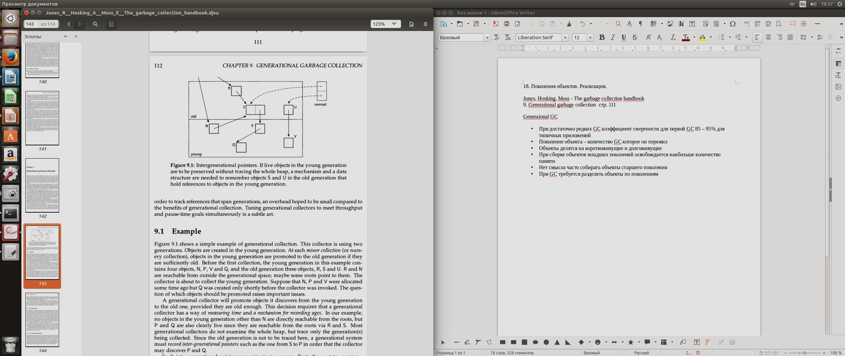

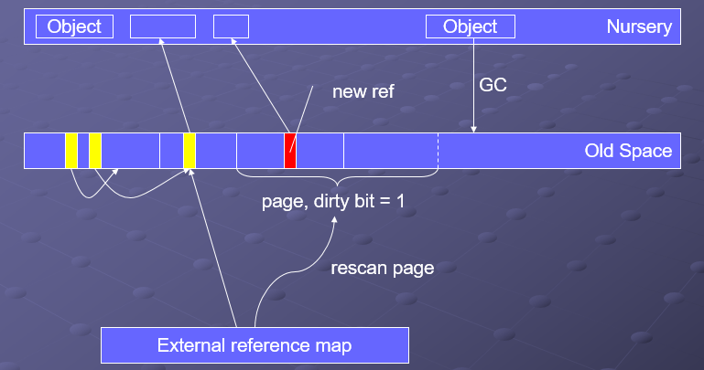

Межпоколенческие указатели: Мутатор(!?) создает указатель, надо следить, записывает ли он указатель объекта в поколении G1 на объект в поколении G2. Также сборщик мусора может создавать межпоколенческие указатели, когда он повышает(продвигает в другое поколение) объект.

Измерение времени(возраста): обычно измеряется количество сборок мусора, которое пережил объект